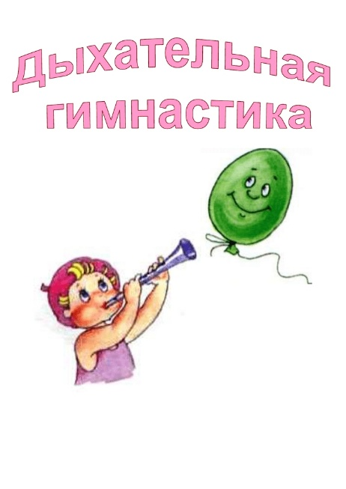

Дыхательная гимнастика укрепляет органы дыхания, улучшает кровообращение и деятельность сердечно-сосудистой системы, а также повышает сопротивляемость к простудным заболеваниям.

Носик дышит
Предложите ребенку крепко сжать губы и хорошо подышать носом.

Правая – левая
Предложите малышу дышать попеременно то одной ноздрей, то другой. Для выполнения этого упражнения при вдохе и выдохе нужно закрывать указательным пальцем правую или левую ноздрю.

Ежик
Сделайте с малышом несколько ритмичных и коротких вдохов и выдохов, изображая, как бежит и пыхтит маленький ежик.

Часики
Предложите малышу резко произнести: «Тик», чтобы живот подтянулся к спине. Произнося: «Так», нужно выдыхать спокойно, не спеша, чтобы мышцы живота расслабились.

Ветерок
Ребенок, вдыхая носом, плавно отводит плечи назад, соединяя лопатки. Затем вытягивает губы трубочкой и медленно выпускает через нее воздух тонкой струйкой, расслабляя плечи.

Трубач
Предложите малышу стать трубачом. Пусть он сделает из ладоней «трубу»» - сложит ладони в кулачки, приставит их друг к другу и приложит к губам, как трубач трубу . Медленно выдыхая, ребенок громко произносит: «Ду-у-у-у, ду-у-у-у».

Петух
Ребенок стоит, расставив ноги на ширину плеч, руки опущены. На вдох он поднимает вверх руки-«крылья», на выдох опускает и произносит: «Ку-ка-ре-ку».

Паровозик
Ребенок ходит по комнате, согнутыми в локтях руками он изображает поршни паровозика и приговаривает: «Чух-чух-чух».

Насос
Ребенок стоит прямо, ноги – вместе, руки – опущены. На вдох он наклоняет туловище вправо, левая рука скользит по боку вверх. На выдох наклоняет туловище в другую сторону, произнося: «С-с-с-с-с-с». (Затем на вдох нужно наклоняться влево, а на выдох – вправо),

Большой – маленький
Ребенок стоит прямо, ноги – вместе. Делает вдох и приподнимается на носочки, поднимает руки вверх и тянется. На выдох – опускает руки вниз, встает на всю ступню. Выдыхая, ребенок произносит: «У-х-х-х-х».

Радуга улыбается
Ребенок разводит руки в стороны и поднимает их над головой, как бы рисуя дуги радуги. Одновременно он делает медленный вдох. На выдохе широко улыбается, произносит: «С-с-с» и плавно опускает руки вниз.
Каждое упражнение желательно выполнять 2 раза в день по 3-5 раз.

